I tagli della Finanziaria 2009 hanno già colpito l’Università e le misure della Finanziaria di quest'anno minacciano di deteriorare la qualità della ricerca, della didattica e del lavoro negli atenei italiani e di costringere gli atenei ad aumentare le tasse di iscrizione.
Il disegno di legge di riforma Gelmini, che sta per arrivare alla discussione in Parlamento, propone l’accentramento dei poteri di gestione delle università, non garantisce il diritto allo studio per gli studenti, aumenta la precarietà del lavoro e blocca il turn-over del personale amministrativo e docente che andrà in pensione.

Non si intravede alcuna intenzione di investire nel futuro dell’università

Per approfondire questi temi e parlarne insieme, alcuni rappresentanti del personale tecnico amministrativo, dei ricercatori e degli studenti in CdA indicono una

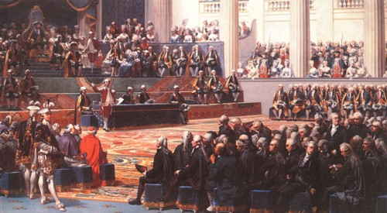

ASSEMBLEA DEGLI
“STATI GENERALI DI BICOCCA”
GIOVEDÌ 17 GIUGNO ORE 13.30 aula U7-3

Sono previsti interventi informativi sui tagli finanziari e sulle conseguenze sulla Bicocca, sul DDL Gelmini, sulle condizioni di lavoro e sul diritto allo studio.

Hanno confermato la loro partecipazione anche rettore e direttore amministrativo.

